ГАПОУ Стерлитамакский колледж строительства и профессиональных технологий

ОТЧЕТ

УП 08.01 «Выполнение работ по проектированию и разработке
пользовательских интерфейсов»

09.02.07 Информационные системы и программирование
Квалификация – разработчик веб и мультимедийных приложений

Разработал
преподаватель: Р.Т.Абдрафиков

Стерлитамак, 2026г.

УТВЕРЖДАЮ
Заместитель директора
_____________ Г.С. Фазылова
«_____» ____________ 20____г.

ОБЩИЕ ПОЛОЖЕНИЯ

Графический дизайн и его реализация в виде веб-сайтов являются неотъемлемой частью современной культуры и коммуникации. Качественный визуальный контент и качественная верстка играют ключевую роль в передаче информации, выражении идей и эмоций, а также в формировании имиджа и идентичности брендов, организаций и продуктов. Графический дизайн и веб-разработка позволяют создавать эффективные и эстетически привлекательные решения, которые помогают: устанавливать контакты с потенциальными партнёрами, продвигать товары и услуги, делиться знаниями и опытом с широкой аудиторией, получать дополнительный доход от создания и продажи сайтов.

Цель учебной практики - совершенствование навыков в разработке дизайна и верстки веб-приложений в соответствии со стандартами и требованиями заказчика
Задачи учебной практики:
- макетирование и моделирование объектов дизайна в условиях, приближенных к реальным;
- расширение культурного, эстетического и профессионального кругозора студентов при проектировании дизайн-проекта;
- развитие творческих способностей студентов в процессе выполнения проектно-графических решений и их верстки;
- подготовка студентов к самостоятельной работе и самоорганизации через изучение новых инструментов и техник.

В результате прохождения учебной практики у студента должны сформироваться следующие профессиональные компетенции (ПК), общие компетенции (ОК) и личностные результаты (ЛР) или их элементы:
ОК 01 Выбирать способы решения задач профессиональной деятельности применительно к различным контекстам;
ОК 02 Использовать современные средства поиска, анализа и интерпретации информации, и информационные технологии для выполнения задач профессиональной деятельности
ОК 03 Планировать и реализовывать собственное профессиональное и личностное развитие, предпринимательскую деятельность в профессиональной сфере, использовать знания по финансовой грамотности в различных жизненных ситуациях
ОК 04 Эффективно взаимодействовать и работать в коллективе и команде
ОК 5 Осуществлять устную и письменную коммуникацию на государственном языке с учетом особенностей социального и культурного контекста.
ОК 9 Использовать информационные технологии в профессиональной деятельности.
ОК 10 Пользоваться профессиональной документацией на государственном и иностранном языках
ПК 1.1 Формировать алгоритмы разработки программных модулей в соответствии с техническим заданием
ПК 1.2 Разрабатывать программные модули в соответствии с техническим заданием
ПК 1.3 Выполнять отладку программных модулей с использованием специализированных программных средств
ПК 1.4 Выполнять тестирование программных модулей
ПК 1.5 Осуществлять рефакторинг и оптимизацию программного кода
ЛР 14 Демонстрирующий навыки анализа и интерпретации информации из различных источников с учетом нормативно-правовых норм:
- 14.1 Анализ и интерпретация информации из различных источников с учетом нормативно-правовых норм
ЛР 15 Демонстрирующий готовность и способность к образованию, в том числе самообразованию, на протяжении всей жизни; сознательное отношение к непрерывному образованию как условию успешной профессиональной и общественной деятельности:
- 15.1 Сознательное отношение к непрерывному образованию как условию успешной профессиональной и общественной деятельности;
- 15.2 Реализация собственного профессионального и личностного развития

ОГЛАВЛЕНИЕ
ОГЛАВЛЕНИЕ 5
ВВЕДЕНИЕ 6
ОСНОВНАЯ ЧАСТЬ 6
ЗАКЛЮЧЕНИЕ 9
СПИСОК ИСПОЛЬЗОВАННЫХ ИСТОЧНИКОВ 10
ПРИЛОЖЕНИЕ 11

ВВЕДЕНИЕ

Введение должно содержать:
Актуальность прохождения учебной практики по выполнению работ по проектированию и разработке пользовательских интерфейсов обусловлена стремительным развитием цифровых технологий и повсеместным переходом бизнеса в онлайн-среду
Задачи учебной практики:
- анализ предметной области и составление технического задания на разработку сайта кафе;

- проектирование пользовательского интерфейса главной страницы и страницы бронирования;

- верстка веб-страниц с использованием HTML5 и CSS3 с учетом требований адаптивности;

В результате прохождения учебной практики формируются следующие профессиональные компетенции: ПК 1.1 Формировать алгоритмы разработки программных модулей в соответствии с техническим заданием, ПК 1.2 Разрабатывать программные модули в соответствии с техническим заданием, ПК 1.3 , ПК 1.4 а также общие компетенции ОК 01, ОК 02

ОСНОВНАЯ ЧАСТЬ

В ходе учебной практики мною был разработан веб-сайт для кафе «Наше кафе», расположенного по адресу: г. Стерлитамак, ул. Ленина, д. 8. Проект включает главную страницу и страницу бронирования столиков, оформленные с использованием единого стиля На первом этапе работы было составлено техническое задание (см. Приложение, в котором определены цель и задачи сайта, целевая требования к дизайну (простота, уют, теплые натуральные тона), структура страниц и функциональные требования и формы бронирования.
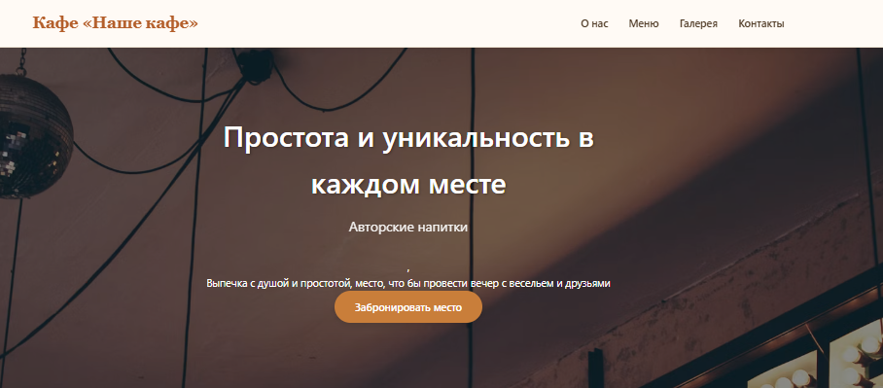
Раздел «Галерея» включает четыре фотографии интерьера, формирующие наглядное представление об обстановке. Раздел «Контакты »содержит адрес (г. Стерлитамак, ул. Ленина, д. 8), телефон, время работы, . В подвале страницы размещены сведения об авторских правах и ссылка на политику конфиденциальности.Для стилизации всех страниц используется файл 123.css, в котором применены современные подходы веб-дизайна: CSS.

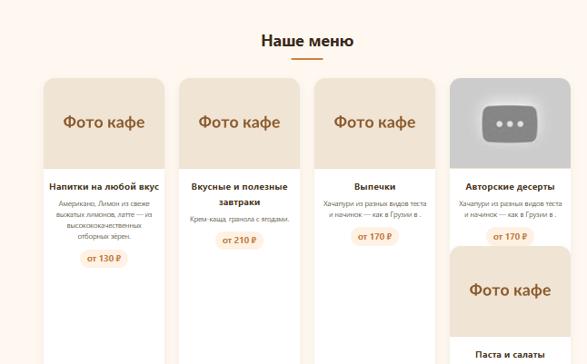
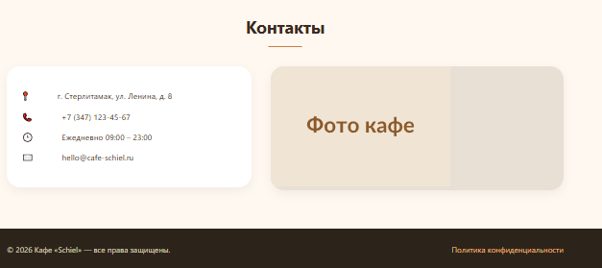

Страница бронирования booking.html содержит форму для сбора данных о бронировании столика. Форма включает следующие поля: имя (обязательное), телефон (обязательное, с автоматическим форматированием), электронная почта (необязательное), дата (с ограничением – нельзя выбрать прошедшую дату), время (выпадающий список с интервалом с 12:00 до 22:00 с шагом 1 час), количество гостей (от 1 до 10), выбор места (внутри кафе или на веранде, реализованный с помощью радио-кнопок с кастомным стилем), а также чекбокс согласия на обработку персональных данных (обязательный). Основная часть отчёта по учебной практике содержит описание проделанной работы, т.е. описание конкретных видов деятельности, которые выполнялись во время выполнения задания на практику с приложением скриншотов результатов. Основная часть размещается с новой страницы, которые имеют сквозную нумерацию, снабжается заголовком по центру страницы без нумерации спереди и без точки в конце, и включается в общее количество страниц отчета.
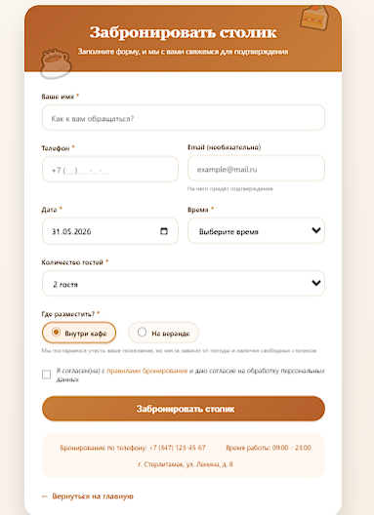

ЗАКЛЮЧЕНИЕ

Я проходил учебную практику по специальности «Информационные системы и программирование» в Стерлитамакском колледже строительства и профессиональных технологий. Практика длилась с ______ по ______ 2026 года.
За время практики я должен был сделать сайт для кафе «Наше кафе». Моя задача заключалась в том, чтобы сверстать главную страницу и страницу бронирования столиков, а также написать скрипты для проверки данных, которые вводит пользователь. В ходе работы я научился многому. Я освоил семантическую верстку на HTML, научился красиво оформлять страницы с помощью CSS Главная страница рассказывает о кафе, показывает меню и контакты. На странице бронирования есть удобная форма, которая проверяет все данные и не дает отправить заявку с ошибками. Все брони сохраняются в памяти браузера. Все задачи, которые ставились передо мной, я выполнил. Практика помогла мне закрепить знания и получить реальный опыт создания сайтов. В будущем я хочу доработать этот проект – добавить серверную часть, чтобы брони уходили администратору на почту или в базу данных. Считаю, что практику я прошел успешно.

СПИСОК ИСПОЛЬЗОВАННЫХ ИСТОЧНИКОВ

Список использованных источников
- Дакетт, Дж. HTML и CSS. Разработка и дизайн веб-сайтов / Дж. Дакетт.
- – М.: Эксмо, 2021. – 480 с.
- Флэнаган, Д. JavaScript. Подробное руководство / Д. Флэнаган. – СПб.: Символ-Плюс, 2022. – 1088 с.
- Никсон, Р. Создаем динамические веб-сайты с помощью PHP, MySQL,
- JavaScript, CSS и HTML5 / Р. Никсон. – СПб.: Питер, 2020. – 768 с.
- Инструменты разработчика Google Chrome. – URL: https://developer.
- chrome.com/docs/devtools/ (дата обращения: 26.05.2026).
- Методические указания по оформлению отчета по УП 08.01 для студентов специальности 09.02.07. – Стерлитамак: ГАПОУ СКСиПТ, 2026. – 15 с.
- ГОСТ Р 7.0.100-2018. Система стандартов по информации, библиотечному и издательскому делу. – М.: Стандартинформ, 2018. – 28 с.
- Web.dev. Learn Forms. – URL: https://web.dev/learn/forms (дата обращения: 27.05.2026).

ПРИЛОЖЕНИЕ

